Télescope

Objectif
- Construire un télescope expérimental
- Construire un montage avec un miroir convergent.

Moyens

Matériel :
- Deux bancs d’optiques de deux mètres,
- Lanterne avec condenseur
- Objets (dont un écran transparent millimétré)
- Lentilles convergentes et divergentes
- Diaphragmes
- Règle
- Dispositif grapheur exo
- Porte objet

Théorique :
- Relation de conjugaison de Descartes

Méthodes
Protocole pour obtenir une image nette à partir d’un miroir plan
- Monter sur un banc d’optique dans cet ordre :
  - La lanterne
  - Un porte objet avec diapositive millimétrée transparente
  - Une lentille L1 placé a deux fois sa distance focale de l’objet
  - Un miroir plan
- Sur un autre banc d’optique parallèle et proche (pour diminuer la parallaxe) :
  - Un écran
- La distance lentille miroir + la distance miroir écran doit etre égale a deux fois la distance focale.
Schéma de ce montage :
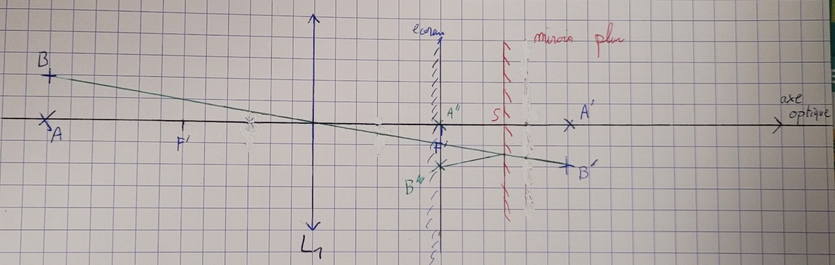

Résultats / observations

Étude du miroir convergent
Tableau des distances miroir convergent-écran relevés en fonction des distances objet-miroir.
Distance D objet-miroir | Distance d miroir écran
40 | 52
50 | 41
60 | 36
70 | 33
80 | 30
100 | 28

Graphique de d en fonction de D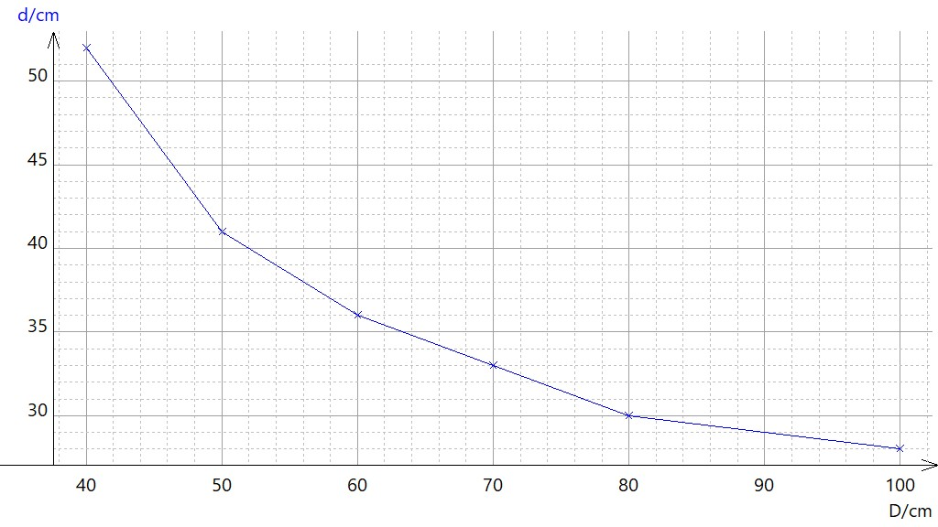

Interprétation / Exploitation

Étude du miroir convergent
On voit que le graphe à une tendance hyperbolique. On modélise donc 1/d en fonction de 1/D :
Graphique de 1/d en fonction de 1/D
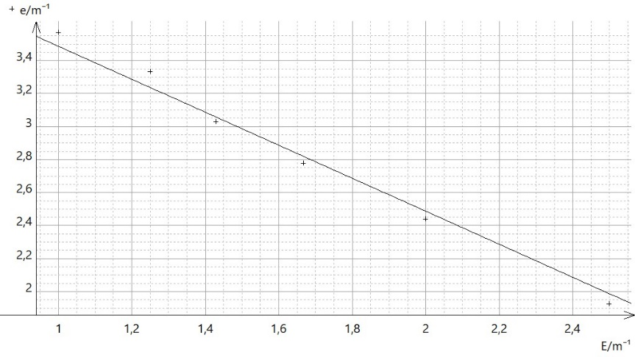
$$\frac{1}{d}=\frac{1}{0.223}-\frac{1}{D}$$
On retrouve la relation de conjugaison de Descartes, le miroir à une distance focale théorique de 200 mm et celle trouvée expérimentalement est de 223 mm.

Validation

Conclusion

Annexe 1 : code pour obtenir la figure 1

import matplotlib.pyplot as plt
from scipy.optimize import curve_fit
import numpy as np

def hyperbole(x, k):
return k / x

D = np.array([0.40, 0.50, 0.60, 0.70, 0.80])
d = np.array([0.52, 0.40, 0.36, 0.33, 0.30])

# Ajustement de k
params, _ = curve_fit(hyperbole, D, d)
k = params[0]
print("Constante k =", k)

D_fit = np.linspace(0, 1)
d_fit = hyperbole(D_fit, k)

plt.scatter(D, d, color='red', label='Données')
plt.plot(D_fit, d_fit, color='blue', label=f'Modèle hyperbolique=k/D\nk={k:.2f}')
plt.xlim(0, 1)
plt.ylim(0, 1)
plt.xlabel("Distance objet-miroir D (cm)")
plt.ylabel("Distance miroir-écran d (cm)")
plt.title("Ajustement hyperbolique")
plt.grid(True, linestyle='--', alpha=0.5)
plt.legend()
plt.show()

